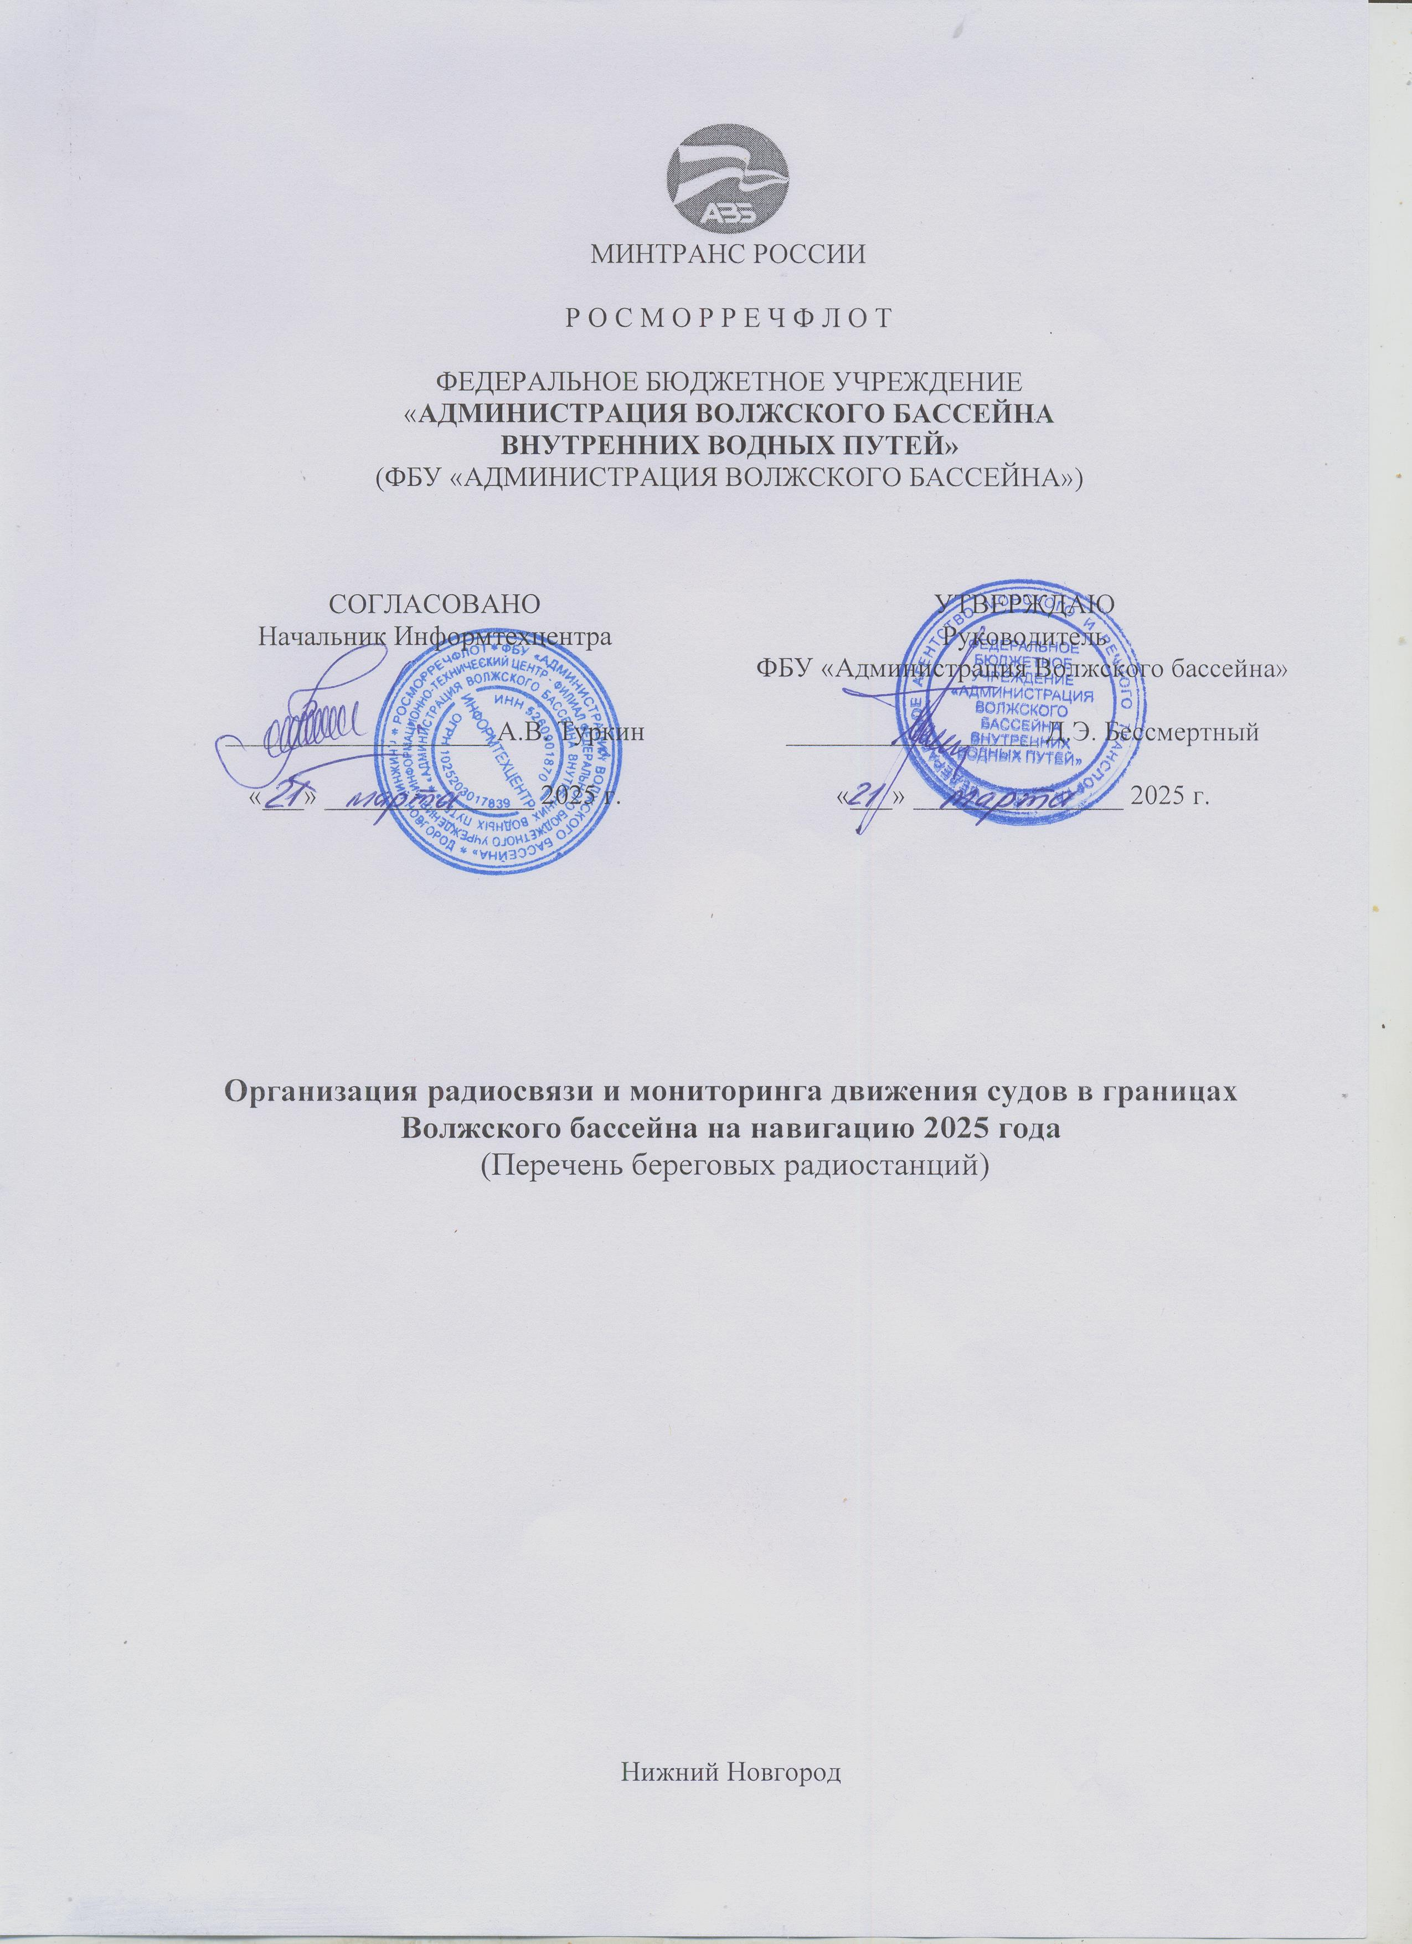

О Г Л А В Л Е Н И Е
Общая информация 3
Приложение 1. Перечень береговых радиостанций в границах ответственности ФБУ «Администрация Волжского бассейна» 4
Приложение 2. Перечень контрольно-корректирующих станций ГЛОНАСС/GPS
в границах ответственности ФБУ «Администрация Волжского бассейна» 7
Приложение 3. Телефонные номера диспетчеров движения и диспетчеров шлюзов
в границах ответственности ФБУ «Администрация Волжского бассейна» 8

Общая информация
Настоящий документ разработан в соответствии с «Кодексом внутреннего водного транспорта Российской Федерации» (КВВТ РФ) от 07.03.2001 № 24-ФЗ и «Правилами радиосвязи подвижной службы и подвижной спутниковой службы на внутренних водных путях».
Радиосвязь на ВВП обеспечивает:
- безопасность судоходства и охрану человеческой жизни;
- управление движением судов;
- передачу гидрометеорологической и путевой информации для судов внутреннего плавания;
- передачу корректурных материалов для электронных навигационных карт ВВП;
- обмен информацией;
- передачу данных для автоматизированных систем управления (в том числе для информационно-коммуникационных систем обеспечения безопасности судоходства).
Администрации бассейнов внутренних водных путей Российской Федерации обеспечивают работу следующих радиосетей:
- безопасности плавания и вызова;
- передачи путевой и гидрометеорологической информации;
- диспетчерского управления (регулирования) движением судов;
- обработки информации.
В соответствии с п. 9 «Правил радиосвязи подвижной службы и подвижной спутниковой службы на внутренних водных путях» на судне должны находиться:
- «Правила радиосвязи подвижной службы и подвижной спутниковой службы на внутренних водных путях»;
- разрешение на судовую радиостанцию;
- перечень береговых радиостанций, предусмотренный п.8 «Правил радиосвязи подвижной службы и подвижной спутниковой службы на внутренних водных путях»;
- эксплуатационная документация (техническое описание, инструкция по эксплуатации, формуляр) завода изготовителя на судовые радиостанции.
На судах, осуществляющих деятельность в водных бассейнах с разрядами «О», «О-ПР», «М-ПР» и «М-СП», за исключением маломерных, прогулочных, спортивных парусных и несамоходных судов, в дополнение к документам, перечисленным в подпунктах 1- 4 настоящего пункта, должны находиться:
- вахтенный журнал судовой радиостанции;
- журнал приема прогнозов погоды, штормовых предупреждений и путевой информации.
Радиосеть безопасности плавания и вызова содержит сведения о береговых радиостанциях (местоположение, наименование пункта установки, позывной, время работы, канал связи, ориентировочный район обслуживания), ведущих наблюдение за сигналами безопасности плавания и вызова.
Радиосеть передачи путевой и гидрометеорологической информации содержит сведения о береговых радиостанциях (местоположение, позывной, канал связи, время передачи прогноза погоды и предупреждений, время передачи путевой информации, ориентировочный район обслуживания), передающих информацию по расписанию и по запросу.
Радиосеть диспетчерского управления (регулирования) движением судов содержит сведения о береговых радиостанциях (местоположение, наименование пункта установки, позывной, канал связи, ориентировочный район обслуживания радиостанции, границы регулирования диспетчерских движения), обеспечивающих работу службы регулирования движения судов.
Радиосеть береговых радиостанций, обеспечивающих возможность радиопроводной связи, содержит сведения о береговых радиостанциях (местоположение, наименование пункта установки, позывной, канал связи, время работы, ориентировочный район обслуживания).
Радиосеть обработки информации (АИС, ККС, БРЛС) обеспечивает:
- передачу корректирующей информации глобальных навигационных спутниковых систем контрольно – корректирующими станциями (ККС) с использованием передатчиков, работающих в диапазоне километровых и гектометровых волн.
- автоматический приём, обработку и отображение информации от судов, оборудованных транспондерами АИС.
- автоматизированный обмен сообщениями, связанными с безопасностью между судами и береговыми службами.
- сохранение информации о позициях и векторах движения целей.
При этом радиообмен информацией, регистрация, документирование и отображение принимаемой и передающей информации осуществляется по московскому времени.
Приложение 1

Перечень береговых радиостанций
в границах ответственности ФБУ «Администрация Волжского бассейна»

Местонахождение | Наименование | Позывной | Канал | Передача путевой информации | Передача гидрометеоро-логической информации | Ориентировочная зона действия р/ст (км судового хода)
р. Волга
г. Тутаев | Диспетчер движения | Тутаев – ИТЦ | 2/9* | 06.00; 12.00; 17.00; 22.00 | - | 450-510
г. Ярославль | Диспетчер движения | Ярославль – 6 | 2, 5, 7* | - | - | 495-555
г. Кострома | Диспетчер движения | Кострома-ИТЦ | 2/9* | 06.00; 12.00; 17.00; 22.00 | - | 570-630
п.г.т. Красное-на-Волге | Диспетчер движения | Красное-на-Волге-ИТЦ | 2/7* | 06.00; 12.00; 17.00; 22.00 | - | 610-670
г. Заволжск | Диспетчер | Заволжск – ИТЦ | 2/11* | 06.00; 12.00; 17.00; 22.00 | - | 675-735
г. Юрьевец | Диспетчер | Юрьевец - ИТЦ | 2/9* | 06.00; 12.00; 17.00; 22.00 | После передачи путевой информации | 745-805
г. Городец | Диспетчер | Городец – ИТЦ | 2/10* | 06.00; 12.00; 17.00; 22.00 | После передачи путевой информации | 820-880
г. Городец | Диспетчер движения | Городец – 2 | 4, 5 | - | - | 820-880
г. Городец | Диспетчер верхнего шлюза | Городец – 3 | 3 | - | - | На подходах
г. Городец | Диспетчер нижнего шлюза | Городец – 4 | 3 | - | - | На подходах
г. Балахна | Диспетчер движения | Балахна | 4, 5 | - | - | 865÷887
г. Нижний Новгород | Диспетчер | Нижний Новгород – ИТЦ | 9* | 06.00;10.00; 16.00; 22.00 |  | 880-940
г. Нижний  Новгород | Диспетчер движения (ЦДД) | Нижний – 3 | 4, 5 | - | - | 887÷1170
г. Лысково | Диспетчер | Лысково – ИТЦ | 2/11* | 06.00;10.00; 16.00; 22.00 | - | 965-1025
р.п. Васильсурск | Диспетчер | Васильсурск – ИТЦ | 2/11* | 06.00;10.00; 16.00; 22.00 | - | 1040-1100
г. Козьмодемьянск | Диспетчер | Козьмодемьянск – ИТЦ | 2/9* | 06.00;10.00; 16.00; 22.00 | - | 1085-1145
г. Новочебоксарск | Диспетчер | Новочебоксарск – ИТЦ | 2/7* | 06.00; 12.00; 17.00; 22.00 | - | 1165÷1210
г. Новочебоксарск | Диспетчер движения | Чебоксары – 2 | 2, 5 | - | - | 1165÷1210
г. Новочебоксарск | Диспетчер шлюза | Чебоксары – 3 | 3 | - | - | На подходах
г. Звенигово | Диспетчер | Звенигово – ИТЦ | 2/8* | 06.00; 12.00; 17.00; 22.00 | - | 1210-1270
г. Казань | Диспетчер | Казань – ИТЦ | 2/11* | 06.00; 12.00; 17.00; 22.00 | После передачи путевой информации | 1270-1350
г. Казань | Диспетчер движения | Казань – 1 | 2, 5 | - | - | 1270-1350
п.г.т. Камское Устье | Диспетчер | Камустье – ИТЦ | 9* | 06.00; 12.00; 17.00; 22.00 | После передачи путевой информации | 1357-1430
р. Кама
г. Чистополь | Диспетчер движения | Чистополь – 7 | 24, 5/7* | - | - | 1480-1540
п.г.т. Камское Устье | Диспетчер | Камустье – ИТЦ | 9* | 06.00; 12.00; 17.00; 22.00 | После передачи путевой информации | 1383-1455
р. Волга
п.г.т. Старая Майна | Диспетчер | Старая Майна – ИТЦ | 6* | 06.00; 12.00; 17.00; 22.00 | После передачи путевой информации | 1440-1500
г. Ульяновск | Диспетчер | Ульяновск – ИТЦ | 9* | 06.00; 12.00; 17.00; 22.00 | После передачи путевой информации | 1500-1560
г. Ульяновск | Диспетчер движения | Ульяновск – 3 | 24, 5 | - | - | 1500-1560
с. Новодевичье | Диспетчер | Новодевичье – ИТЦ | 7* | 06.00; 12.00; 17.00; 22.00 | После передачи путевой информации | 1585-1645
г. Тольятти | Диспетчер | Тольятти – ИТЦ | 8* | 06.00; 12.00; 17.00; 22.00 | После передачи путевой информации | 1635-1695
г. Тольятти | Диспетчер движения | Тольятти – 3 | 2, 5 | - | - | 1635-1695
г. Тольятти | Диспетчер  Шлюз – 21 | Шлюз – 21 | 3, 5 | - | - | На подходах
г. Тольятти | Диспетчер  Шлюз – 23 | Шлюз – 23 | 3, 5 | - | - | На подходах
г. Самара | Диспетчер | Самара – ИТЦ | 9* | 06.00; 12.00; 17.00; 22.00 | После передачи путевой информации | 1705-1765
г. Октябрьск | Диспетчер | Октябрьск – ИТЦ | 7* | 06.00; 12.00; 17.00; 22.00 | После передачи путевой информации | 1810-1870
г. Хвалынск | Диспетчер | Хвалынск – ИТЦ | 11* | 06.00; 12.00; 17.00; 22.00 | После передачи путевой информации | 1915-1975
г. Балаково | Диспетчер движения | Балаково – 3 | 3, 5 | - | - | 1970-2030
г. Балаково | Диспетчер  шлюза | Балаково – 4 | 3 | - | - | На подходах
г. Вольск | Диспетчер | Вольск – ИТЦ | 10* | 06.00; 12.00; 17.00; 22.00 | После передачи путевой информации | 2005-2065
г. Саратов | Диспетчер движения | Саратов-ИТЦ | 9* | 06.00; 12.00; 17.00; 22.00 | После передачи путевой информации | 2135÷2195
с. Золотое | Диспетчер движения | Золотое – ИТЦ | 6* | 06.00; 12.00; 17.00; 22.00 | После передачи путевой информации | 2240÷2300
г. Камышин | Диспетчер движения | Камышин – ИТЦ | 9* | 06.00; 12.00; 17.00; 22.00 | После передачи путевой информации | 2350÷2410
с. Горный Балыклей | Диспетчер движения | Горный Балыклей – ИТЦ | 11* | 06.00; 12.00; 17.00; 22.00 | После передачи путевой информации | 2415÷2475
г. Волжский | Диспетчер движения | Волжский – ИТЦ | 10* | 06.00; 12.00; 17.00; 22.00 | После передачи путевой информации | 2530÷2590
г. Волгоград | Диспетчер движения | Волгоград – 6 | 2, 5, 11* | - | - | 2520-2580
с. Черный Яр | Диспетчер | Черный Яр - ИТЦ | 6* | 06.00; 12.00; 17.00; 22.00 | После передачи путевой информации | 2715÷2775
с. Пришиб | Диспетчер | Пришиб – ИТЦ | 11* | 06.00; 12.00; 17.00; 22.00 | - | 2780-2840
с. Енотаевка | Диспетчер | Енотаевка | 6* | 06.00; 12.00; 17.00; 22.00 | - | 2850-2910
с. Замьяны | Диспетчер | Замьяны – ИТЦ | 11* | 07.00; 13.00; 18.00; 23.00 | После передачи путевой информаци | 2935÷2995
г. Астрахань | Диспетчер | Астрахань – ИТЦ | 11* | 06.00; 12.00; 17.00; 22.00 | Штормовое (по мере поступления) | 2995÷3055
г. Астрахань | Диспетчер движения | Астрахань – 4 | 3, 5 | - | - | 2995÷3055
г. Астрахань | Диспетчер движения ** | Астрахань – 4 | 71, 16 | - | - | На подходах

КВ - радиосвязь

Местонахождение | Наименование | Позывной | Частота кГц | Время работы в период навигации | Ориентировочная зона действия р/ст (км судового хода)
р. Волга, р. Кама
п.г.т. Камское Устье | Диспетчер | Камское Устье – 1 | 2182 | Круглосуточно | по Каме – 1583  по Волге 1190 ÷ 1595
Примечания:
«*» - канал используется для передачи путевой и (или) гидрометеорологической информации.
«**» - радиостанция работает на частотах морской подвижной службы.

Приложение 2

Перечень
контрольно-корректирующих станций ГЛОНАСС/GPS
в границах ответственности ФБУ «Администрация Волжского бассейна»

Наименование ККС | Пункт установки | Рабочая частота | Ориентировочный  район обслуживания,  км судового пути
ККС Юрьевец | г. Юрьевец | 318,5 кГц | 434 ÷ 911
ККС Васильсурск * | р.п. Васильсурск | 297,5 кГц | 650 ÷ 1570
ККС Камское Устье | п.г.т. Камское Устье | 289,5 кГц | 980 ÷ 1600
ККС Тольятти | г. Тольятти (РГСиС) | 300,5 кГц | 1380 ÷ 2016
ККС Балаково | г. Балаково (РГСиС) | 306,5 кГц | 1665 ÷ 2378
ККС Горный Балыклей * | с. Горный Балыклей | 309,5 кГц | 2076 ÷ 2935
Примечание:
«*» - станция на реконструкции
Приложение 3

Телефонные номера
диспетчеров движения и диспетчеров шлюзов
в границах ответственности ФБУ «Администрация Волжского бассейна»

Диспетчер движения Ярославль | 8 (4852) 74-96-82  8 (4852) 75-40-53 | 8-980-749-20-28
Диспетчер движения Городец | 8 (83161) 28-8-23 | 8-908-757-53-23
Диспетчер ВГУ Городец | 8 (83161) 28-8-36 | 8-987-080-13-29
Диспетчер НГУ Городец | 8 (83161) 28-3-14 | 8-987-081-27-44
Диспетчер движения Балахна | 8 (831) 431 33 15  Факс 8 (831) 431 33 16 | 8-908-757-53-22
Диспетчер движения Нижний Новгород | 8 (831) 431-30-40 | 8-908-757-53-26
Диспетчер движения Новочебоксарск | 8 (8352) 73-10-98 | нет корпоративного номера
Диспетчер движения Казань | 8 (843) 231-50-23  8 (843) 231-50-21 старшего диспетчера | 8-909-309-12-23
Диспетчер движения Чистополь | 8 (84342) 5-31-03 | 8-967-365-81-07
Диспетчер движения Ульяновск | 8 (8422) 41-05-11 | 8-903-320-42-47
Диспетчер движения Тольятти | 8 (8482) 45-20-55 | 8-927-608-16-58 корпоративный старшего диспетчера  8-927-798-60-31  корпоративный диспетчеров
Диспетчер ВГУ Тольятти | 8 (8482) 97-14-95 | 8-927-025-83-44
Диспетчер НГУ Тольятти | 8 (8482) 97-14-96 | 8-927-025-83-43
Диспетчер движения Балаково | 8 (8453) 44-10-55 | 8-905-030-71-67
Диспетчер гидроузла Балаково | 8 (8453) 44-69-98 | нет корпоративного номера
Диспетчер движения Волгоград | 8 (8442) 26-89-10 | 8-961-659-54-54
Диспетчер движения Астрахань | 8 (8512) 66-74-97  Факс  8(8512) 51-21-16 | 8-929-740-07-84

